关于2012年报考复旦大学在职工程硕士专业课考试重要事宜的通知

各位考生：欢迎报考2012年复旦大学在职工程硕士专业学位研究生。

- 专业课答疑
时间：11月4日 下午13：30—15：30 地点：复旦大学本部（邯郸路220号）
电子线路：4103室（第四教学楼103室） 数据结构：4104室（第四教学楼104室）
管理学基础：4101室（第四教学楼101室）光学：不安排答疑
生物工程 材料工程 环境工程 化学工程（请与相关院系联系）
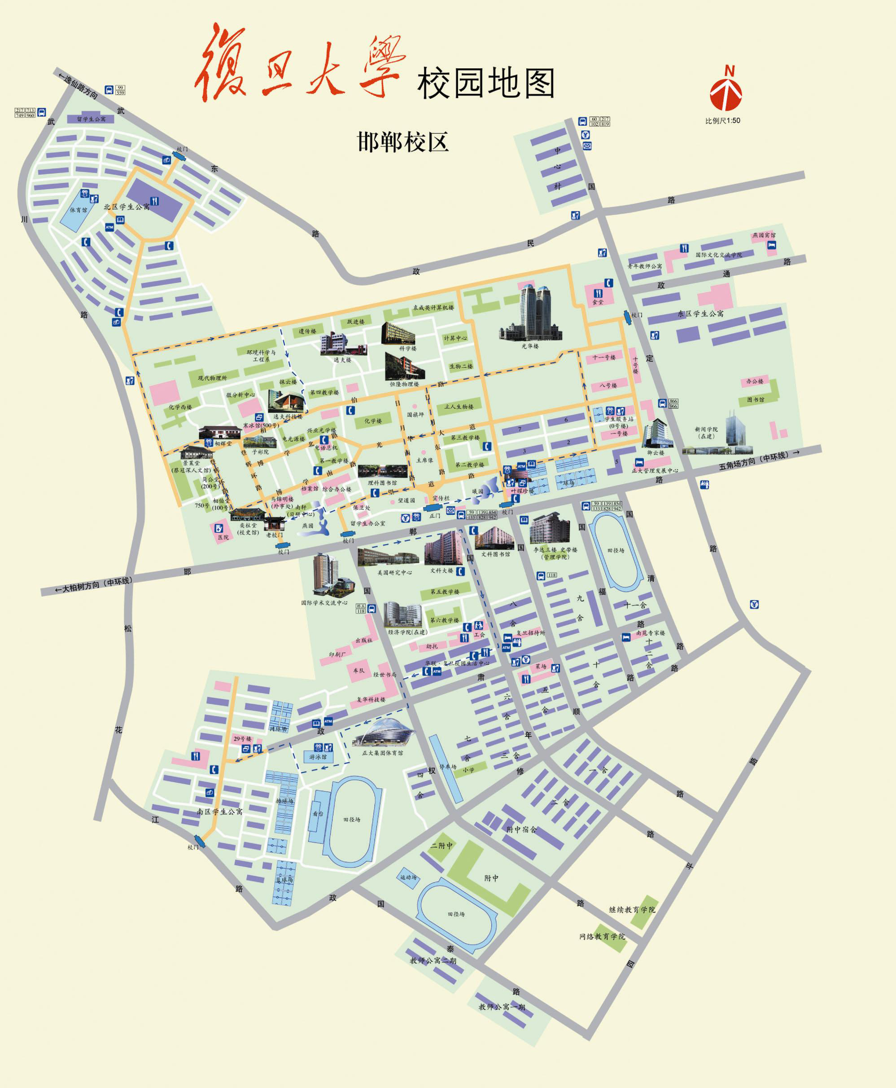
第四教学楼

正门

邯郸路门
注：考生自驾车来校，请从学校（邯郸路220号）正门凭GCT准考证入校，并按校内地下停车库指示路线（附件一图示）行驶，将自驾车停在光华楼广场地下停车库。

- 专业课考试缴费
1、登录复旦大学收费服务管理系统（http://payment.fudan.edu.cn/pay.html）
2、输入支付码（支付码请见附件),进行考试费（笔试、口试 共160元）的网上支付。
支付码：请依据网报编号和姓名在附件中查阅支付码。
考试费支付的截止时间：2012年11月12日。
注：收费平台使用咨询电话：65643207 65643247

- 专业课考试
参加专业课考试时须带好二证（二代身份证和GCT准考证）。
专业基础课（笔试）时间：11月24日上午8：30—11：30
地点：复旦大学（邯郸路220号）第四教学楼
具体教室和座位号到时见考场门口张贴。
专业综合课（口试）时间：11月24日下午1：00
地点：各领域具体口试地点和序号到时见第四教学楼门口张贴。
专业课成绩查询（暂定）：2011年12月下旬登陆网站（www.it.fudan.edu.cn/me）查询
注：1、请考生牢记笔试的教室和座位号，口试的地点和序号。
2、考试时间以北京时间为准。考生迟到15分钟不得入场。
3、参加材料科学基础、电子线路和基础化学这三门课程考试的同学可以携带计算器（不带存储功能），参加其余课程考试的同学不准携带计算器。
4、考生自驾车来校，请从学校（邯郸路220号正门凭准考证入校，并按校内地下停车库指示路线（附件一图示）行驶，将自驾车停在光华楼广场地下停车库。

注：资格审查：考生请尽早登录“在职人员攻读硕士学位管理信息平台”下载本人《2012在职人员攻读硕士学位资格审查表》，签名后将该表交所在单位人事部门（或档案管理部门）。请单位核准表中内容、填写推荐意见并加盖公章，同时在电子照片上加盖公章。然后交我校进行资格审查（资格审查具体时间等事宜，另行通知）。
资格校审时须提交：《资格审查表》（经单位人事部门核准表中内容、填写推荐意见、并加盖公章，二代身份证、本科毕业证书、学位证书原件及复印件。（如考生持境外学历、学位报考，资格审查时须提交教育部留学服务中心出具的认证报告）

信息学院工硕办
2012年10月25日

以后所有信息，将在工程硕士网站及时公布，请随时关注www.it.fudan.edu.cn/me，

附件一：校园地图（含地下车库指示路线）
